Step 1: Install mqsql package for node js

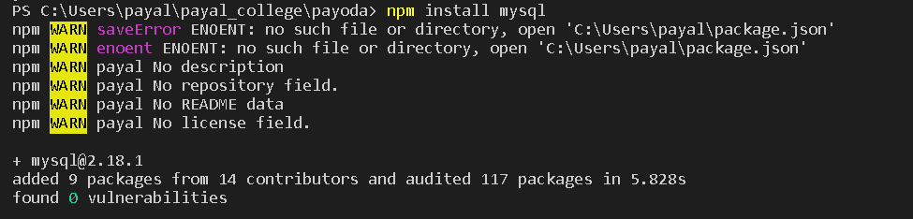

Step 2: Establish a connection

var mysql = require('mysql');

var con = mysql.createConnection({

  host: "localhost",

  user: "root",

  password: "password"

});

con.connect(function(err) {

  if (err) throw err;

  console.log("Connected!");

});



Step 3: Create a database

var mysql = require('mysql');

var con = mysql.createConnection({

  host: "localhost",

  user: "root",

  password: "password"

});

con.connect(function(err) {

  if (err) throw err;

  console.log("Connected!");

  con.query("CREATE DATABASE mydb", function (err, result) {

    if (err) throw err;

    console.log("Database created");

  });

});



Step 4: Create a table and insert values.

var mysql = require('mysql');

var con = mysql.createConnection({

  host: "localhost",

  user: "root",

  password: "password",

  database: "mydb"

});

con.connect(function(err) {

  if (err) throw err;

  console.log("Connected!");

  var sql = "CREATE TABLE customerdetails (name VARCHAR(255), address VARCHAR(255))";

  con.query(sql, function (err, result) {

    if (err) throw err;

    console.log("Table created");

    var sql = "INSERT INTO customerdetails (name, address) VALUES ('Company Inc', 'Highway 37')";

    con.query(sql, function (err, result) {

      if (err) throw err;

      console.log("1 record inserted");

  });

});

});

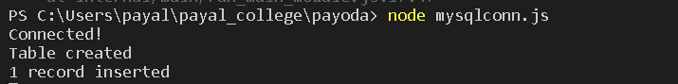

Step 5: Use select statement to display records

var mysql = require('mysql');

var con = mysql.createConnection({

  host: "localhost",

  user: "root",

  password: "password",

  database: "mydb"

});

con.connect(function(err) {

  if (err) throw err;

  con.query("SELECT \* FROM customerdetails", function (err, result, fields) {

    if (err) throw err;

    console.log(result);

  });

});

Step 5: Use where statement to filter records

var mysql = require('mysql');

var con = mysql.createConnection({

  host: "localhost",

  user: "root",

  password: "password",

  database: "mydb"

});

con.connect(function(err) {

  if (err) throw err;

  con.query("SELECT \* FROM customerdetails WHERE address = 'Park Lane 38'", function (err, result) {

    if (err) throw err;

    console.log(result);

  });

});



Step 5: Use orderby statement to sort records

var mysql = require('mysql');

var con = mysql.createConnection({

  host: "localhost",

  user: "root",

  password: "password",

  database: "mydb"

});

con.connect(function(err) {

    if (err) throw err;

    con.query("SELECT \* FROM customerdetails ORDER BY name", function (err, result) {

      if (err) throw err;

      console.log(result);

    });

  });

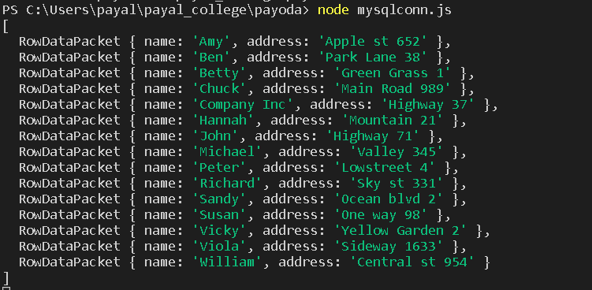

Step 5: Use delete statement to delete a record

var mysql = require('mysql');

var con = mysql.createConnection({

  host: "localhost",

  user: "root",

  password: "password",

  database: "mydb"

});

con.connect(function(err) {

    if (err) throw err;

    var sql = "DELETE FROM customerdetails WHERE address = 'Mountain 21'";

    con.query(sql, function (err, result) {

      if (err) throw err;

      console.log("Number of records deleted: " + result.affectedRows);

    });

  });



Step 5: Use delete statement to delete a record

var mysql = require('mysql');

var con = mysql.createConnection({

  host: "localhost",

  user: "root",

  password: "password",

  database: "mydb"

});

con.connect(function(err) {

    if (err) throw err;

    var sql = "DROP TABLE customerdetails";

    con.query(sql, function (err, result) {

      if (err) throw err;

      console.log("Table deleted");

    });

  });

